解答例 |  |  | 解説
１ | 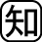 | 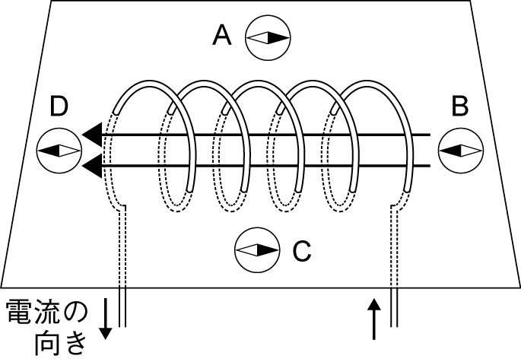  ⑴⑵  ⑶ 逆向きになる  ⑷ 間隔をせまくする | １ | 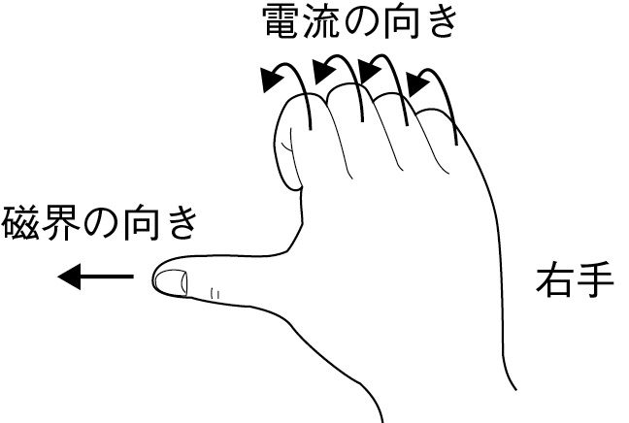  ⑴ コイルを流れる電流がつくる磁界の向きは，電流の向きによって決まる。右手の4本の指先を電流に合わせたとき，親指の向きがコイル内部の磁界の向きである（右手の法則）。  ⑵ コイルを図のような棒磁石と考えることができる。  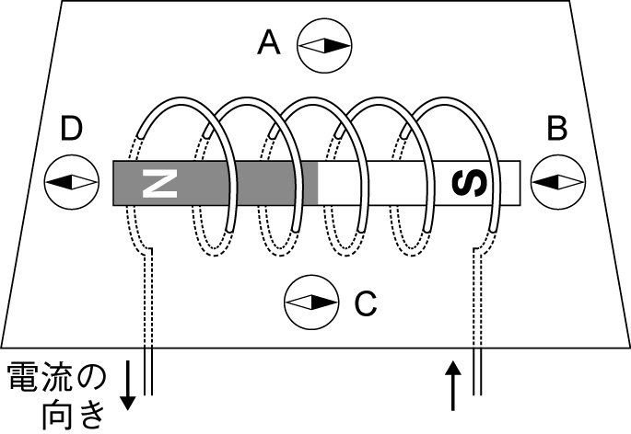  磁力線はN極からS極に向かっている。  ⑶ コイルに流す電流の向きを逆にすると，コイル内部にできる磁界の向きは逆になる。  コイルにできる磁界の強さを強くする方法  ・電流を強くする。  ・コイルを巻く回数を多くする。  ・コイルに鉄心を入れる。  ⑷ 磁力線の間隔がせまいところ  磁界が強く，磁力が大きい。  磁力線の間隔が広いところ  磁界が弱く，磁力が小さい。
２ |  | ⑴ 回路に電流が流れすぎるのを防ぐため  ⑵ 向かって奥へ動きだす  ⑶ ⑵と逆向きに動く  ⑷ ⑵と逆向きに動く  ⑸ 流す電流を強くする，磁力の強い磁石に変える  ⑹ モーター | ２ | ⑴ コイルに用いられているエナメル線（銅線にエナメル塗装がされている）は，抵抗が小さいため回路に強い（大きい）電流が流れる。  ⑵ 左手の親指，人さし指，中指をたがいに直角になるようにすると，親指を電流が磁界から受ける力の向き，人さし指を磁界の向き，中指を電流の向きと表すことができる（フレミングの左手の法則）。  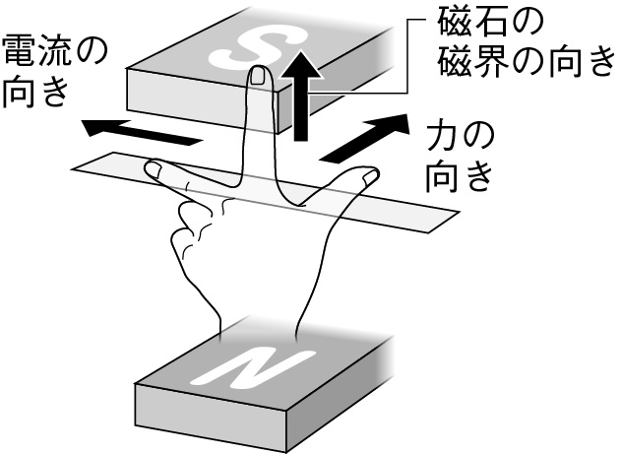  ⑶〜⑸ 電流が磁界から受ける力は，  ・電流の向きを逆にすると，力の向きは逆になる  ・磁界の向きを逆にすると，力の向きは逆になる  ・電流や磁界を強くすると，力は大きくなる  ⑹ モーターは，電流が磁界から受ける力を利用して，連続的に回転するようにつくられた装置である。

